# *Національний технічний університет України*

***«Київський політехнічний інститут»***

***Факультет інформатики та обчислювальної техніки***

***Кафедра обчислювальної техніки***

# Лабораторна робота №5

# з “Комп'ютерної електроніки”

(бригада №6)

**Виконали:** студенти 2 курсу

ФІОТ

групи ІО-92

Зубко П.С.

Петрук В.О.

*Київ 2011*

Nтр = MOD25(Nбригади + Nгрупи + 2) = MOD25(6 + 2 +2)= 5

Eпит= Nгрупи\*5=2\*5=10 (В)

ku = Nбригади\*2+10 = 6\*2+10 = 22

rбэ = 50\* = 50\*35 = 1 750 (Ом)

# 1)

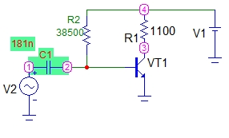



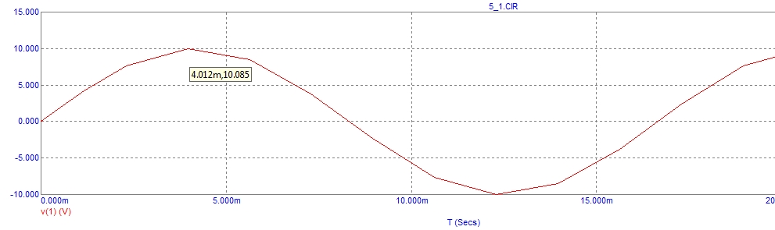

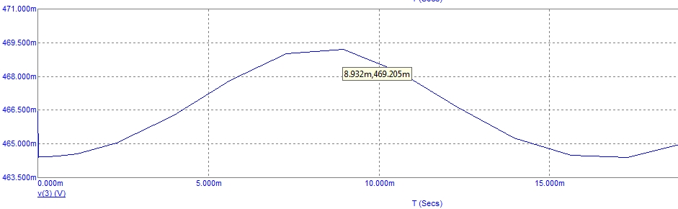

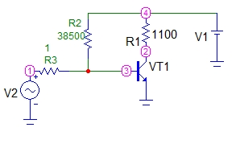

**t0=10..15 0C**

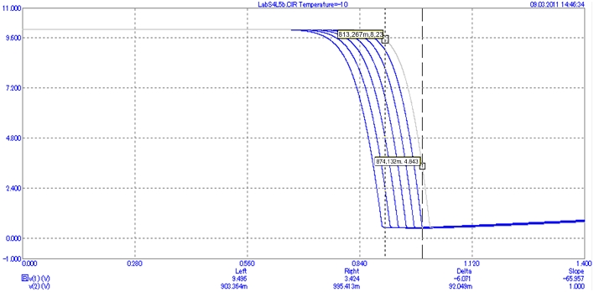

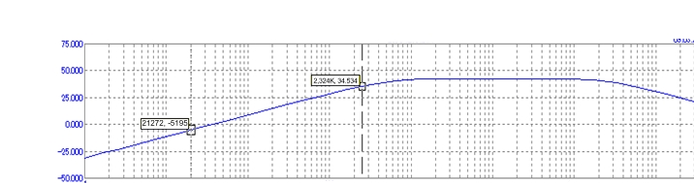

# C:\DIFFERENT\education\komp_el\Lab5\5.jpg

**2)**

**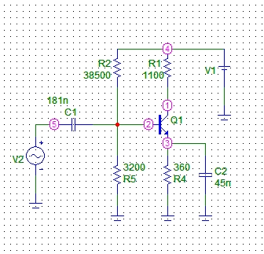**



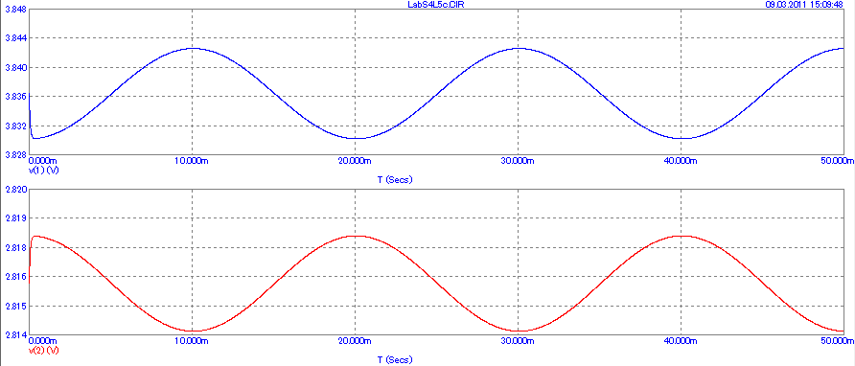

# t0= 10..15°C

